**Workshop de Características  
 (Visão do Cliente)**

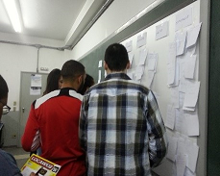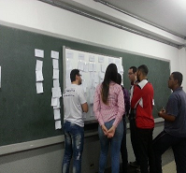

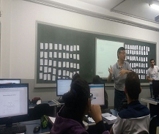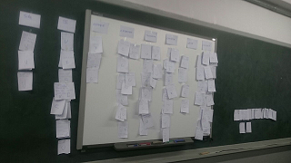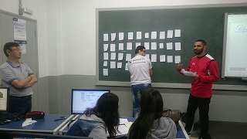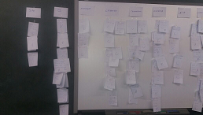

12.Lista de Características

Descrição das Características

|  |  |  |
| --- | --- | --- |
| # | Característica | Descrição |
| 1 | Controle de Estoque | Controlar entrada e saída de materiais, suas quantidades e valores. |
| 2 | ID para produtos | Identificação dos produtos. |
| 3 | Cadastro de produto | Cadastrar os produtos de clientes e lojas. |
| 4 | Número de pedidos | Registro para controle de quantidade de peças. |
| 5 | Cont. capital de giro | Controle de entrada e saída de valores. |
| 6 | Registro de reclamações | Registro para avaliação da empresa. |
| 7 | Acompanhamento de progresso | Acompanhamento de status da peça. |
| 8 | Relatório de gastos | Balanceamento de gastos pessoais e da empresa. |
| 9 | Controle de atividades | Serviços que estão em andamento das peças. |
| 10 | Agenda de atendimento | Horário de entrega das peças. |
| 11 | Controle de acesso | Acesso a diferentes informações para os sócios. |
| 12 | Controle de lucro | Relatório de rentabilidade da empresa. |
| 13 | Contratos de serviço | Regras de prestação de serviços para outras empresas. |
| 14 | Cadastro de cliente | Registro de clientes. |
| 15 | Histórico de clientes | Histórico de serviços prestados ao cliente. |
| 16 | Atendimento On-line | Tirar dúvidas e complemento de informações. |
| 17 | Pedidos On-line | Realizar compras online de produtos da empresa. |
| 18 | Serviços e preços | Descrição de preços e serviços. |
| 19 | Ofertas por e-mail | Envio de promoções. |
| 20 | Google Maps | Informação e guia da localização. |
| 21 | Cont. cliente mal Pg. | Registro dos clientes que atrasam o pagamento. |